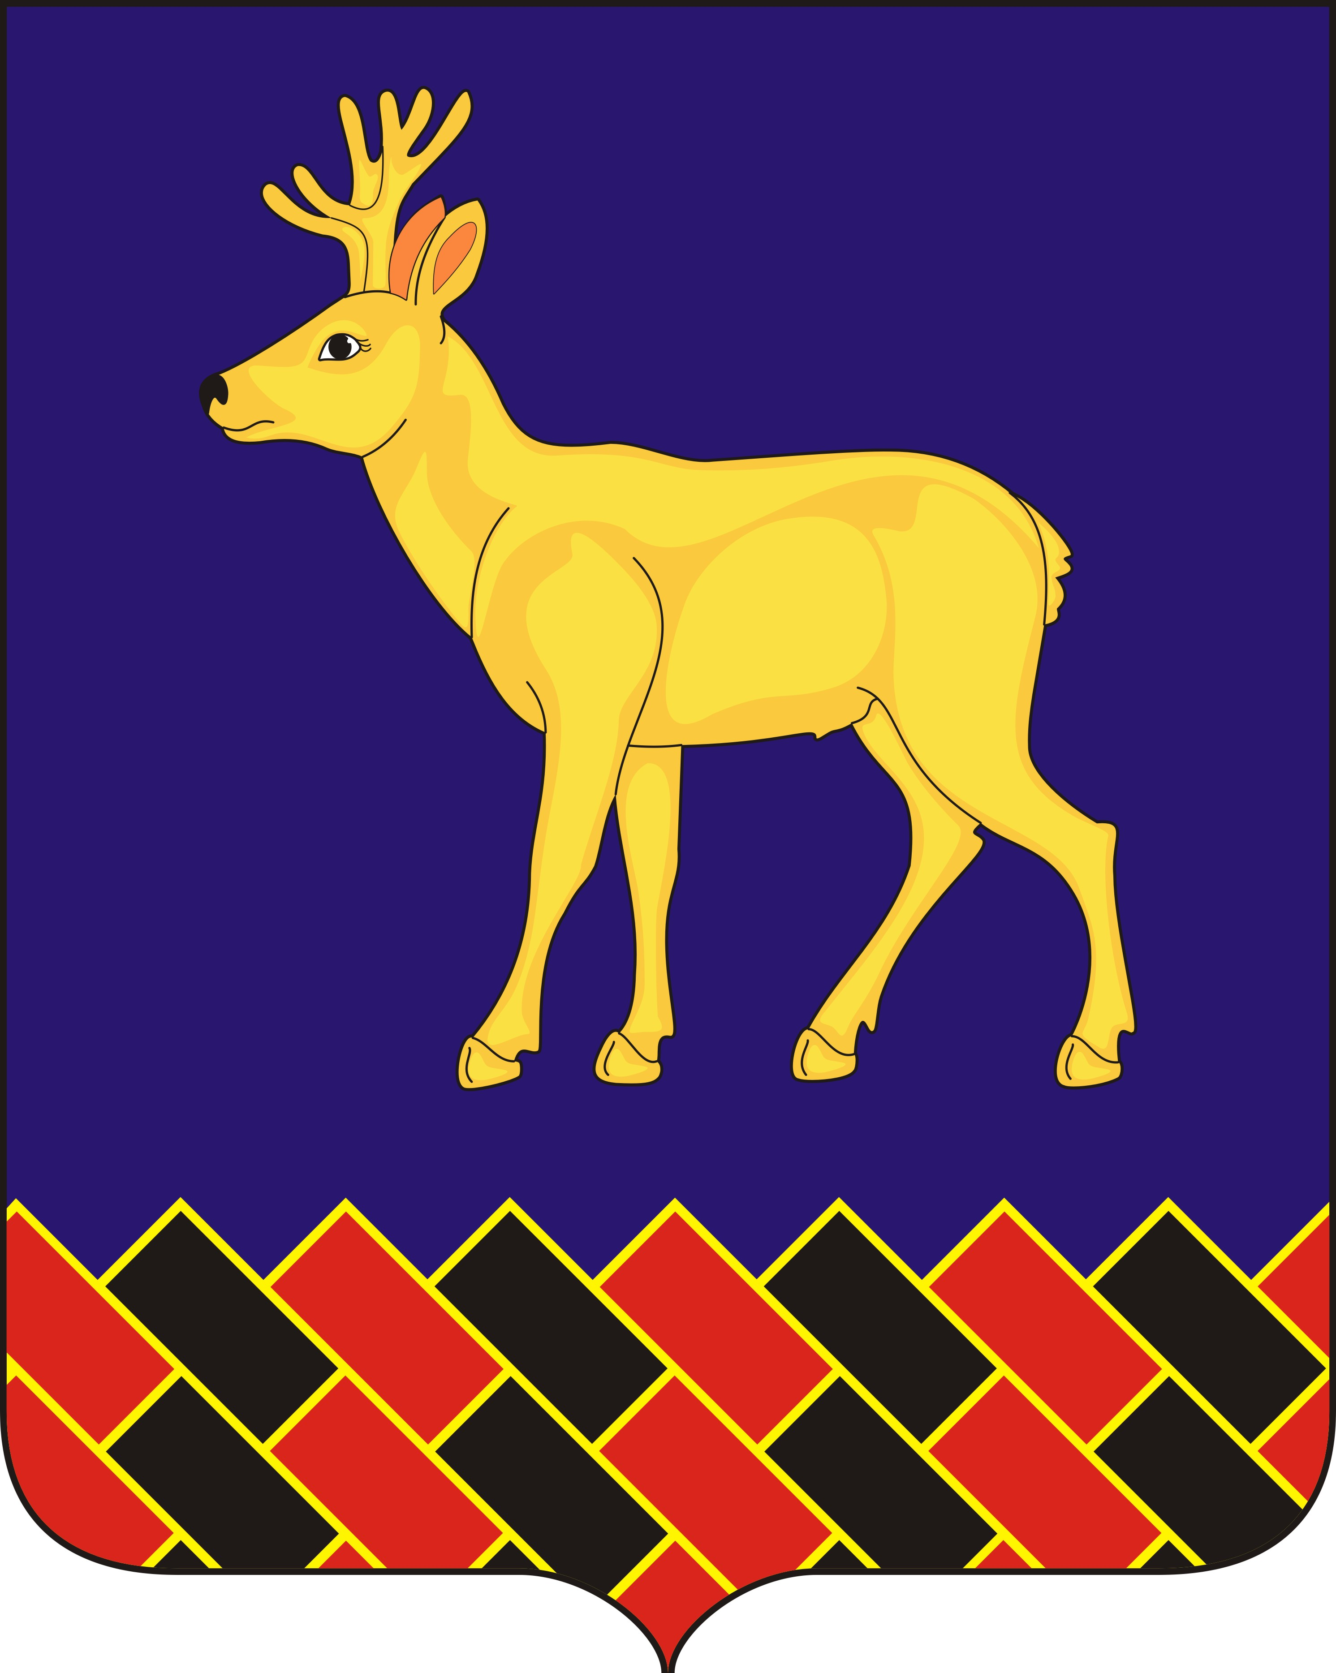

**КУРГАНСКАЯ ОБЛАСТЬ**

**МИШКИНСКИЙ МУНИЦИПАЛЬНЫЙ ОКРУГ**

**ДУМА МИШКИНСКОГО МУНИЦИПАЛЬНОГО ОКРУГА**

**РЕШЕНИЕ**

От 27 января 2023 года № 265

р.п. Мишкино

**О размещении сведений о доходах, расходах, об имуществе и обязательствах имущественного характера лиц, замещающих муниципальные должности, должности муниципальной службы в органах местного самоуправления Мишкинского муниципального округа Курганской области и руководителей муниципальных учреждений Мишкинского муниципального округа Курганской области, и членов их семей на официальных сайтах органов местного самоуправления Мишкинского муниципального округа Курганской области и предоставления этих сведений общероссийским, региональным и муниципальным средствам массовой информации для опубликования**

В соответствии с Федеральными законами от 25 декабря 2008 года № 237-ФЗ «О противодействии коррупции», Указом Президента Российской Федерации от 8 июля 2013 года № 613 «Вопросы противодействия коррупции», руководствуясь статьями 27, 46 Устава Мишкинского муниципального округа Курганской области, Дума Мишкинского муниципального округа Курганской области

**РЕШИЛА:**

1. Утвердить Порядок размещения сведений о доходах, расходах, об имуществе и обязательствах имущественного характера лиц, замещающих муниципальные должности, должности муниципальной службы в органах местного самоуправления Мишкинского муниципального округа Курганской области и руководителей муниципальных учреждений Мишкинского муниципального округа Курганской области и членов их семей, на официальных сайтах органов местного самоуправления Мишкинского муниципального округа Курганской области и предоставления этих сведений общероссийским, региональным и муниципальным средствам массовой информации для опубликования согласно приложению к настоящему решению.

2. Признать утратившими силу слейдующие решение Мишкинской районной Думы:

- от 27 янаря 2017 года № 167 «О размещении сведений о доходах, расходах, об имуществе и обязательствах имущественного характера лиц, замещающих муниципальные должности, должности муниципальной службы в органах местного самоуправления Мишкинского района и членов их семей в информационно-телекоммуникационной сети «Интернет» на официальном сайте Администрации Мишинского района и предоставления этих сведений общероссийским, региональным и муниципальным средствам массовой информации для опубликования»;

- от 24 декабря 2021 года № 147 «О размещении сведений о доходах, расходах, об имуществе и обязательствах имущественного характера лиц, замещающих муниципальные должности, должности муниципальной службы в органах местного самоуправления Мишкинского района и руководителей муниципальных учреждений Мишкинского района, и членов их семей на официальных сайтах органов местного самоуправления Мишкинского района и предоставления этих сведений общероссийским, региональным и муниципальным средствам массовой информации для опубликования».

3. Опубликовать настоящее решение в информационном бюллетене «Официальный вестник Администрации Мишкинского муниципального округа Курганской области» и разместить на официальном сайте Администрации Мишкинского муниципального округа Курганской области в сети Интернет.

4. Настоящее решение вступает в силу после его официального опубликования.

5. Контроль за исполнением настоящего решения возложить на председателя Думы Мишкинского муниципального округа Курганской области.

Председатель Думы

Мишкинского муниципального округа

Курганской области В.В. Сажин

Глава Мишкинского муниципального округа

Курганской области Д.В. Мамонтов

Приложение к решению

Думы Мишкинского муниципального округа

Курганской области от «27» января 2023 года № 265

«О размещении сведений о доходах, расходах,

об имуществе и обязательствах имущественного

характера лиц, замещающих муниципальные

должности, должности муниципальной службы

в органах местного самоуправления Мишкинского

муниципального округа Курганской области и руководителей

муниципальных учреждений Мишкинского муниципального округа Курганской области, и членов их семей на официальных сайтах органов местного самоуправления Мшкинского муниципального округа Курганской области и предоставления этих сведений общероссийским,

региональным и муниципальным средствам массовой

информации для опубликования»

**Порядок размещения сведений о доходах, расходах, об имуществе и обязательствах имущественного характера лиц, замещающих муниципальные должности, должности муниципальной службы в органах местного самоуправления Мишкинского муниципального округа Курганской области и руководителей муниципальных учреждений Мишкинского муниципального округа Курганской области, и членов их семей на официальных сайтах органов местного самоуправления Мишкинского муниципального округа Курганской области и предоставления этих сведений общероссийским, региональным и муниципальным средствам массовой информации для опубликования**

1. Настоящий Порядок устанавливает процедуру размещения сведений о доходах, расходах, об имуществе и обязательствах имущественного характера лиц, замещающих муниципальные должности в Мишкинском муниципальном округе Курганской области, должности муниципальной службы, включенные в соответствующие перечни, установленные нормативными правовыми актами органов местного самоуправления Мишкинского муниципального округа Курганской области (далее соответственно - сведения, лицо, замещающее муниципальную должность, должность муниципальной службы), их супругов и несовершеннолетних детей, сведений о доходах, об имуществе и обязательствах имущественного характера руководителей муниципальных учреждений Мишкинского муниципального округа Курганской области (далее соответственно — сведения, представленные руководителями муниципальных учреждений, руководитель муниципального учреждения), их супругов и несовершеннолетних детей в информационно-телекоммуникационной сети «Интернет» на официальных сайтах органов местного самоуправления Администрации Мишкинского муниципального округа Курганской области (далее - официальный сайт) и предоставления этих сведений общероссийским, региональным и муниципальным средствам массовой информации (далее - средства массовой информации) для опубликования в связи с их запросами, если федеральными законами не установлен иной порядок размещения указанных сведений и (или) их предоставления общероссийским, региональным и муниципальным средствам массовой информации для опубликования.

2. Процедура, указанная в пункте 1 настоящего Порядка осуществляется:

1) Для сведений, представленных Главой Мишкинского муниципального округа Курганской области, лицами, замещающими должности муниципальной службы Мишкинского муниципального округа Курганской области – уполномоченным должностным лицом Администрации Мишкинского муниципального округа Курганской области, ответственным за работу по профилактике коррупционных и иных правонарушений;

2) Для сведений, представленных лицами, замещающими муниципальные должности, лицами, замещающими должности муниципальной службы в Думе Мишкинского муниципального округа Курганской области - уполномоченным должностным лицом Думы Мишкинского муниципального округа, ответственным за работу по профилактике коррупционных и иных правонарушений (далее — уполномоченное должностное лицо);

3) Для сведений, представленных руководителями муниципальных учреждений, соответствующей кадровой службой учредителя муниципального учреждения.

3. На официальных сайтах размещаются и средствам массовой информации предоставляются для опубликования следующие сведения (сведения, представленные руководителями муниципальных учреждений):

1) перечень объектов недвижимого имущества, принадлежащих лицу, замещающему муниципальную должность, должность муниципальной службы, руководителю муниципального учреждения, его супруге (супругу) и несовершеннолетним детям на праве собственности или находящихся в их пользовании, с указанием вида, площади и страны расположения каждого из таких объектов;

2) перечень транспортных средств с указанием вида и марки, принадлежащих на праве собственности лицу, замещающему муниципальную должность, должность муниципальной службы, руководителю муниципального учреждения, его супруге (супругу) и несовершеннолетним детям;

3) декларированный годовой доход лица, замещающего муниципальную должность, должность муниципальной службы, руководителя муниципального учреждения, его супруги (супруга) и несовершеннолетних детей;

4) сведения об источниках получения средств, за счет которых совершены сделки (совершена сделка) по приобретению земельного участка, другого объекта недвижимого имущества, транспортного средства, ценных бумаг, акций (долей участия, паев в уставных (складочных) капиталах организаций), цифровых финансовых активов, цифровой валюты, если общая сумма таких сделок (сумма такой сделки) превышает общий доход лица, замещающего муниципальную должность, должность муниципальной службы и его супруги (супруга) за три последних года, предшествующих отчетному периоду;

4. В размещаемых на официальных сайтах и предоставляемых средствам массовой информации для опубликования сведениях запрещается указывать:

1) иные сведения (кроме указанных в пункте 3 настоящего Порядка) о доходах лица, замещающего муниципальную должность, должность муниципальной службы, руководителя муниципального учреждения, его супруги (супруга) и несовершеннолетних детей, об имуществе, принадлежащем на праве собственности названным лицам, и об их обязательствах имущественного характера;

2) персональные данные супруги (супруга), детей и иных членов семьи лица, замещающего муниципальную должность, должность муниципальной службы, руководителя муниципального учреждения;

3) данные, позволяющие определить место жительства, почтовый адрес, телефон и иные индивидуальные средства коммуникации лица, замещающего муниципальную должность, должность муниципальной службы, руководителя муниципального учреждения, его супруги (супруга), детей и иных членов семьи;

4) данные, позволяющие определить местонахождение объектов недвижимого имущества, принадлежащих лицу, замещающему муниципальную должность, должность муниципальной службы, руководителю муниципального учреждения, его супруге (супругу), детям, иным членам семьи на праве собственности или находящихся в их пользовании;

5) информацию, отнесенную к государственной тайне или являющуюся конфиденциальной.

5. Сведения, указанные в пункте 3 настоящего Порядка, за весь период замещения лицом должности муниципальной службы, руководителя муниципального учреждения, муниципальной должности находятся на официальном сайте, и ежегодно обновляются в течение 14 рабочих дней со дня истечения срока, установленного для их представления.

6. Кадровая служба, уполномоченное должностное лицо:

1) в течение трех рабочих дней со дня поступления запроса от средства массовой информации сообщают о нем лицу, замещающему муниципальную должность, должность муниципальной службы, руководителю муниципального учреждения в отношении которого поступил запрос;

б) в течение семи рабочих дней со дня поступления запроса от средства массовой информации обеспечивают предоставление ему сведений, указанных в пункте 3 настоящего Порядка, в том случае, если запрашиваемые сведения отсутствуют на официальном сайте.

6. Должностное лицо, обеспечивающее размещение сведений о доходах, расходах, об имуществе и обязательствах имущественного характера на официальном сайте и их представление средствам массовой информации для опубликования, несет в соответствии с законодательством Российской Федерации ответственность за несоблюдение настоящего Порядка, а также за разглашение сведений, отнесенных к государственной тайне или являющихся конфиденциальными.

ЛИСТ СОГЛАСОВАНИЯ

к решению Думы Мишкинского муниципального округа Курганской области «О размещении сведений о доходах, расходах, об имуществе и обязательствах имущественного характера лиц, замещающих муниципальные должности, должности муниципальной службы в органах местного самоуправления Мишкинского муниципального округа Курганской области и

руководителей муниципальных учреждений Мишкинского муниципального округа Курганской области, и членов их семей на официальных сайтах органов местного самоуправления Мишкинского муниципального округа Курганской области и предоставления этих сведений общероссийским, региональным и муниципальным средствам массовой информации для опубликования»

от _____________________ № __________

ПРОЕКТ ПОДГОТОВЛЕН И ВНЕСЕН:

Юридической службой

Администрации Мишкинского муниципального округа

Ведущий специалист службы А.М. Пудовкина

ПРОЕКТ СОГЛАСОВАН:

Первый заместитель

Главы Мишкинского Муниципального округа Е.С. Прокопьев

Управляющий делами - руководитель аппарата

Администрации Мишкинского муниципального округа Н.В. Андреева